Szkolne klasy dla dzieci z Ukrainy ruszają we Wrocławiu. Na początek: nauka języka
Setka dzieci z Ukrainy, które razem z mamami uciekły przed wojną do Wrocławia, będzie mogła uczyć się w przygotowanych dla nich klasach. Fundacja Ogólnopolski Operator Oświaty podpisała z wrocławskim Urzędem Miasta porozumienie w sprawie prowadzenia oddziałów przygotowawczych dla ukraińskich uczniów. Oficjalnie ruszą 1 lipca.

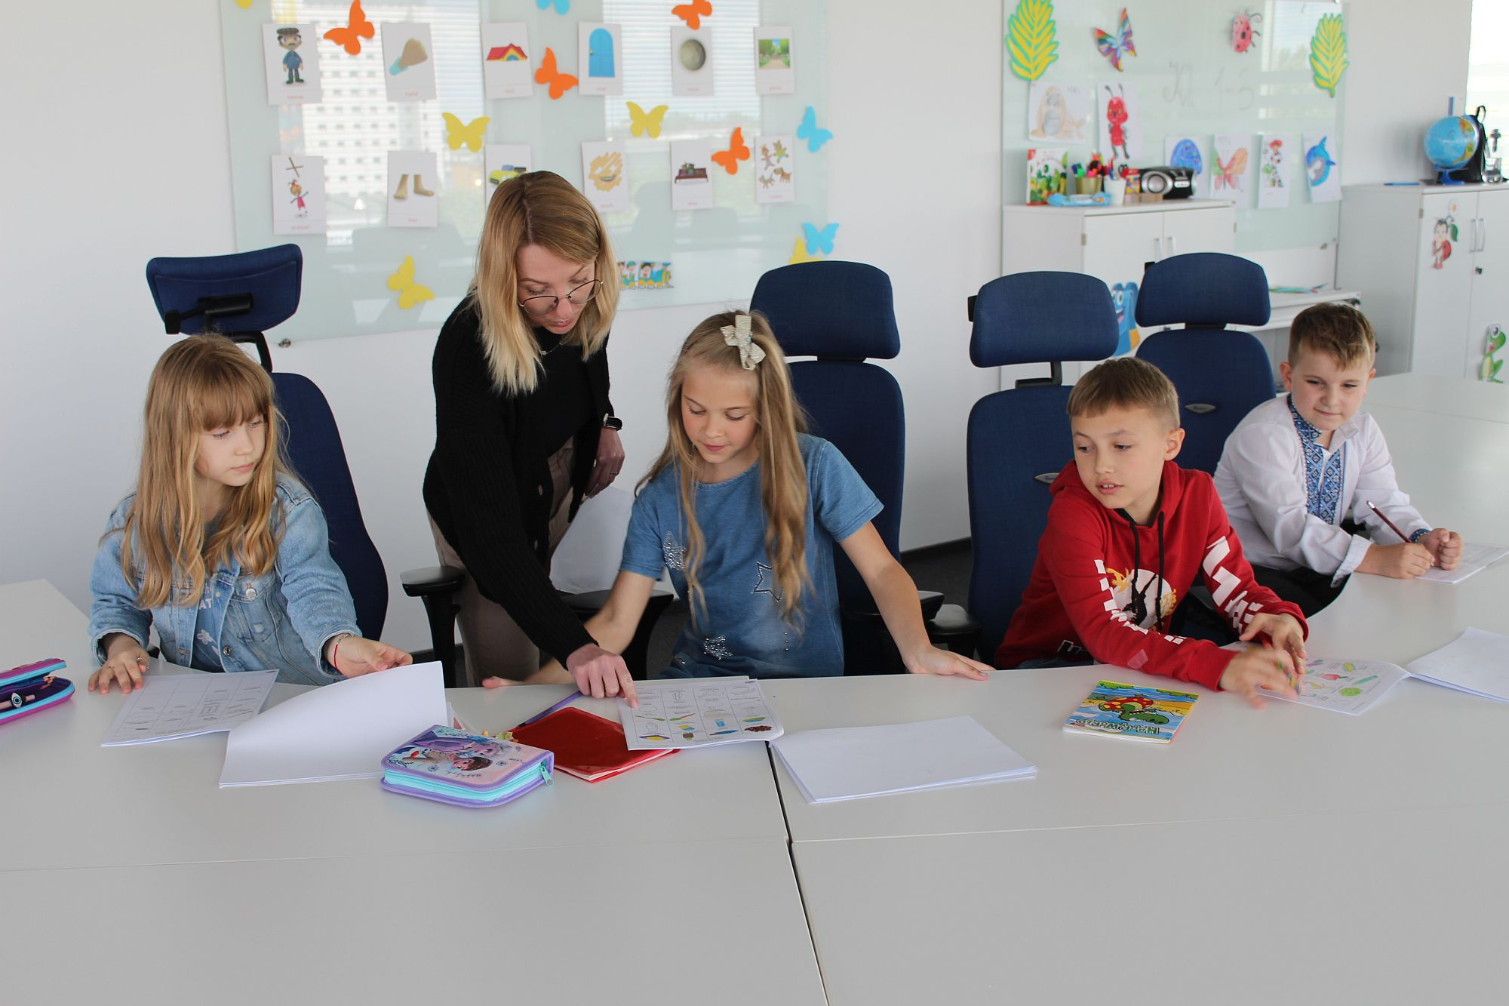
fot. fundacja Ogólnopolski Operator Oświaty
Zajęcia w oddziałach zamiejscowych SP Leonardo przy ul. Śrubowej we Wrocławiu
Placówka powstaje w Domu Ukraińskim przy ul. Ofiar Oświęcimskich we Wrocławiu. Od kwietnia, dzięki Fundacji Zobacz Mnie, tymczasowy dom znalazło tu już 200 osób. Dzieci i kobiet z Ukrainy, które przed trwającą w ich kraju wojną schroniły się w stolicy Dolnego Śląska.
Dzieci będą się tu uczyć w klasach od 1 do 8, zgodnie z podstawą programową, przygotowaną przez Ministerstwo Edukacji i Nauki. Zajęcia prowadzić będą nauczyciele wrocławskiej Szkoły Podstawowej Leonardo, prowadzonej przez fundację Ogólnopolski Operator Oświaty. Klasy przygotowawcze w Domu Ukraińskim funkcjonować będą jako zamiejscowy oddział SP Leonardo. Pracę znajdą tu również nauczycielki z Ukrainy.
- Będą to panie nauczycielki, które mieszkają w Domu Ukraińskim. Zostaną zatrudnione jako pomoc nauczycielska, żeby pomagać naszej kadrze pedagogicznej w sprawnym prowadzeniu zajęć i w komunikacji z dziećmi - tłumaczy Anna Krakowska, dyrektor Szkoły Podstawowej Leonardo.
Zgodę na prowadzenie szkoły od wrocławskiego Ratusza fundacja otrzymała 15 czerwca. Pierwszy, oficjalny dzwonek zadzwoni w klasach przy ul. Ofiar Oświęcimskich 1 lipca. Przez wakacje szkoła będzie zapewniać dzieciom opiekę i naukę języka, od września rozpoczną się już lekcje.

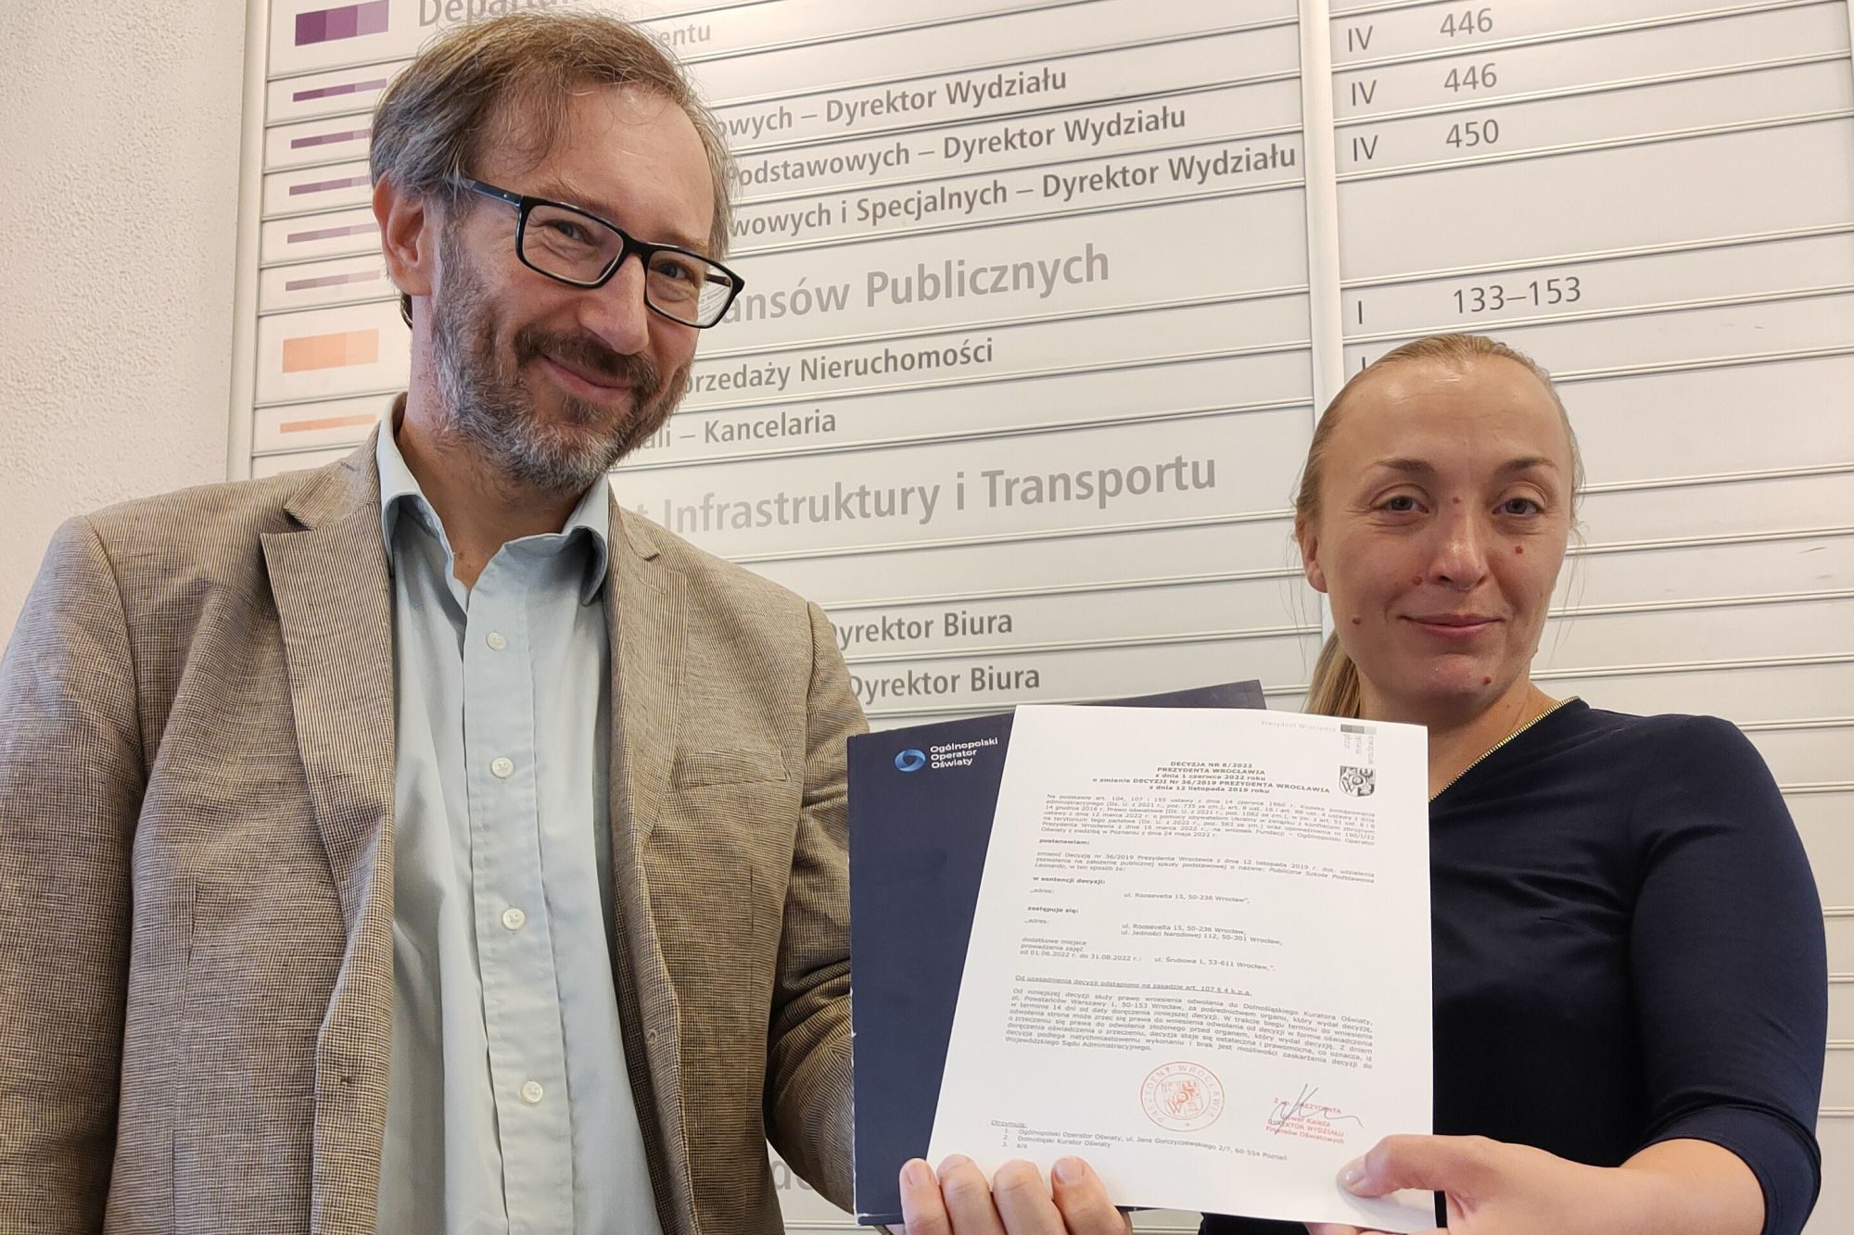
fot. fundacja Ogólnopolski Operator Oświaty
Szymon Buda i Katarzyna Paikert z fundacji Ogólnopolski Operator Oświaty odbierają pozwolenie Urzędu Miasta Wrocław na utworzenie oddziałów przygotowawczych dla dzieci z Ukrainy.
- Lipiec wykorzystamy na na sprawy organizacyjne, a dzieci na zasłużony odpoczynek. Od sierpnia rozpoczynamy zajęcia dydaktyczne: kursy języka polskiego, warsztaty, zajęcia plenerowe i wycieczki po mieście - wylicza Katarzyna Świerczek, wicedyrektor SP Leonardo, koordynatorka oddziału zamiejscowego szkoły w Domu Ukraińskim. - Dzięki temu dzieci będą mogły dowiedzieć się więcej o Wrocławiu, o Polsce i poćwiczyć język w praktyce.
Zajęcia w czasie wakacji prowadzić będą lektorzy języka polskiego z uprawnieniami pedagogicznymi, zatrudnieni przez fundację Ogólnopolski Operator Oświaty. Pomagać będą im nauczycielki z Ukrainy, którym kursy językowe dodatkowo pomogą w pracy od września. W placówce zatrudniona zostanie też ukraińska pani psycholog.
Pierwsze w Polsce szkoły, które idą do uczniów
Oddziały przygotowawcze w Domu Ukraińskim to już drugi oświatowy projekt dla dzieci z Ukrainy, prowadzony we Wrocławiu przez fundację Ogólnopolski Operator Oświaty. Od 1 czerwca, w budynku przy ul. Śrubowej, działa pierwsza na Dolnym Śląsku szkoła z oddziałami przygotowawczymi dla uchodźców wojennych, zorganizowana jako samodzielne miejsce. Specjalnie dla nich.
Na potrzeby szkoły dwa całe piętra w swoim biurowcu przekazała i pomogła wyposażyć firma Nokia. W klasach 1-8 uczy się 75 dzieci. Lekcje prowadzą nauczyciele ze Szkoły Podstawowej Leonardo. Zajęcia z języków obcych oraz pomoc nauczycielską w opiece świetlicowej zapewniają nauczycielki i nauczyciele z Ukrainy.
- Oddziały przygotowawcze, tworzone specjalnie dla dzieci z Ukrainy to dzisiaj bardzo ważny element całego systemu edukacji. Tylko do naszych, prowadzonych przez fundację szkół, przyjęliśmy w tym roku ponad 250 dzieci z Ukrainy. We wszystkich polskich szkołach takich nowych uczniów jest 200 tysięcy - tłumaczy Mateusz Krajewski, prezes fundacji Ogólnopolski Operator Oświaty. - Dzieciom z Ukrainy warto i trzeba zapewnić dostęp do dobrej edukacji. Dzięki temu zadbamy o wyrównywanie szans, ułatwimy integrację i wzmocnimy bardzo potrzebne poczucie wartości.
Wcześniej fundacja Ogólnopolski Operator Oświaty dwie podobne klasy uruchomiła w Gdańsku, przy szkole podstawowej Hevelius, prowadzonej na terenie Stadionu Arena Gdańsk. W planach ma tworzenie klas dla uczniów z Ukrainy w kolejnych miastach w Polsce.

Ogólnopolski Operator Oświaty od ponad 20 lat wspiera samorządy w realizacji zadań i projektów oświatowych. Fundacja jest organizacją pożytku publicznego. Prowadzi bezpłatne przedszkola i szkoły w całej Polsce. W 56 placówkach, prowadzonych obecnie przez fundację uczy się ponad 6000 dzieci.
Więcej informacji: https://operator.edu.pl/

***
Rozliczając PIT za rok 2022 można wesprzeć projekty realizowane przez fundację Ogólnopolski Operator Oświaty: uruchomienie Wirtualnej Poradni Pedagogicznej oraz program Logopeda w każdej szkole i przedszkolu. Fundacja pod adresem https://operator.edu.pl/pl/1-5-procent-podatku-pit/ uruchomiła stronę informacyjną na temat obu projektów i przekazania na ich wsparcie 1,5% podatku. Przez fundacyjną stronę można bezpłatnie rozliczyć się online przez internet, pobrać darmową aplikację do rozliczeń, albo wypełnić i wydrukować aktywne druki formularzy PIT 28 • PIT 36 • PIT 36L • PIT 37 • PIT 38 • PIT 39 • PIT OP.
Projekty fundacji Ogólnopolski Operator Oświaty można wesprzeć również rozliczając się na platformie Twój e-PIT oraz w każdej innej formie. Wystarczy w rozliczeniu wskazać KRS 00000 44866.

